NOTICIAS

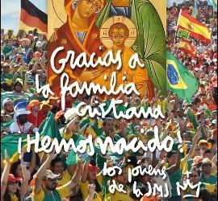
* GRAN CELEBRACIÓN POR LA FAMILIA CRISTIANA. El viernes 30 de diciembre, se celebrará la Santa Misa con toda la familia cristiana en la Plaza de Colón de Madrid, de las 2:30 a las 5 de la tarde. Nuestro Cardenal Arzobispo nos anima encarecidamente a la participación en esta fiesta de la familia de la fe. El lema de este año es: “Gracias a la familia cristiana: ¡Hemos nacido los jóvenes de la JMJ!”.
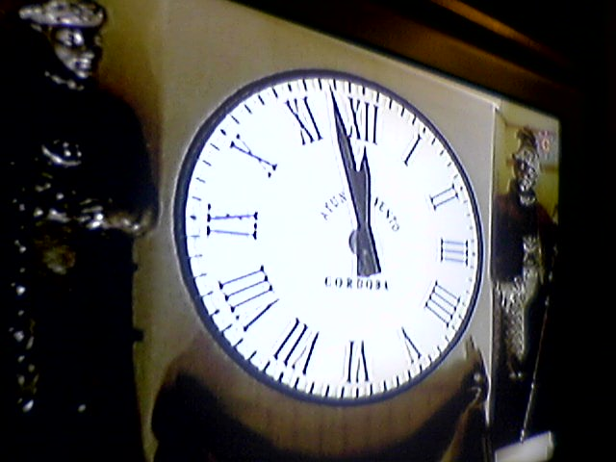
* CELEBRACIÓN DE FIN DEL AÑO. El sábado 31 de diciembre, último día del año, tendremos de 19:15 h. en el templo parroquial una celebración de Acción de Gracias al fin del año que contará con un momento de Oración y la Misa Fin de Año. Desde la Parroquia te deseamos y rezamos para que tengas un muy buen año 2012. ¡Que Dios te bendiga!
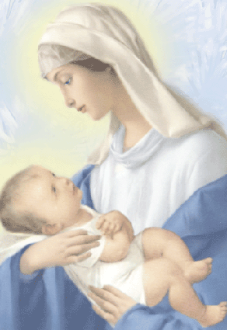
* MISAS DEL 1 DE ENERO. SANTA MARÍA, MADRE DIOS. Este próximo domingo, 1 de enero, celebraremos la Solemnidad en honor a María el primer día del año, dentro de la Navidad. Jornada de oración en la Iglesia por la Paz. Es día de precepto y el horario de misas es como todos los domingos.
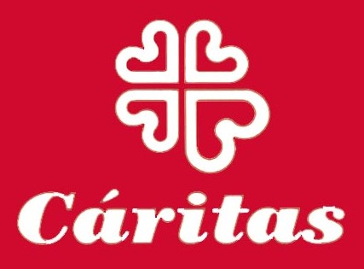
* RESULTADO Y AGRADECIMIENTO DE LA OPERACIÓN KILO. Que realizó el equipo de Cáritas de la parroquia Ntra. Sra. del Camino de Canillejas el 10 y 11 de diciembre en nuestra parroquia. 5 mantas, ropa, 40 Kg. de comida y 2349 euros de aportación económica. A todos muchas gracias por vuestra caridad.

* RESULTADO Y AGRADECIMIENTO DEL RASTRILLO PARROQUIAL. Que se realizó en la parroquia a inicios del mes de diciembre en beneficio de la Obra Social Agustiniana. Este año apoyando la solución de la crisis alimentaria del Cuerno de África. El dinero resultante ascendió a 8150 euros. Muchas gracias a todos por vuestra participación y a las voluntarias del Rastrillo por su trabajo ejemplar.

Hoja parroquial Año XIV. Nº 701

Tiempo de Navidad (B) Natividad del Señor 25 de diciembre de 2011
Parroquia San Manuel y San Benito. PP. Agustinos
C) Alcalá 83 y C) Columela 12, 28001. MADRID

ES NAVIDAD

Diciembre y el Adviento son el anuncio de la venida de Cristo a la tierra. Son unos momentos entrañables, la Navidad el ver a Dios hecho niño, los belenes y las luces en la ciudades, nos llenan el alma de alegría, muchas veces pasajera. Los mensajes de paz y los deseos de un nuevo año mejor dan una ternura especial a estas fechas. Pero los cristianos, no podemos separar esta alegría, esta dulzura de turrones y mantecados de la misión que trae este niño Dios; y la misión es volver a sellar una alianza con Dios, una alianza de amor sobre todas las cosas, una alianza que será más fuerte que la muerte y cuyo destino es la Resurrección y la Vida Eterna.

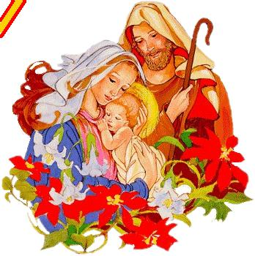
Este nacimiento de Dios entre nosotros, tiene una nueva lectura desde el prisma de la Resurrección que nos hace, no quedarnos en la dulzura de un niño recién nacido, en la ternura de un ser humano cuya necesidad nos conmueve, cuya inocencia nos interpela, cuya serenidad llama a nuestra bondad. No es eso lo que celebramos, celebramos que Dios se apiada de nuestra condición de pecadores, de nuestro vagar sin norte y nos manda la única vía que lleva a la Salvación. Ese niño, es quién nos mostrará que Dios es nuestro Padre, ese niño será quien nos enseñará que nuestro Padre nos ama con amor infinito, ese niño es aquél que obedecerá al Padre como nadie lo había hecho hasta entonces, y nos demostrará ese amor entregando su vida por nosotros.

Y en esa entrega total del Amor por amor, el Padre redimirá a toda la humanidad y la resurrección será la prueba irrefutable de la complacencia del Padre en su Hijo Amado. Y ese niño hoy lo podemos encontrar hecho pan en el Sagrario, acostumbrémonos a visitarlo allí también. Y ese niño lo podemos encontrar en los pobres y los enfermos, no estaría de más visitarlo también allí, no nos quedemos en la ternura y la alegría pasajera, sino vayamos a la verdadera Alegría que vive con nosotros todo el año.

